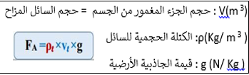  4/ شرطا توازن جسم خاضع لقوتين:  أ) للقوتين الحامل نفسه.  بـ) المجموع الشعاعي للقوتين معدوم:  5/ توازن جسم صلب في سائل:  أ) يتوازن جسم مغمور جزئيا في سائل إذا :  تساوى ثقله مع قيمة الدافعة المطبقة عليه من السائل  و إذا كانت الكتلة الحجمية للجسم أقل من الكتلة الحجمية للسائل.  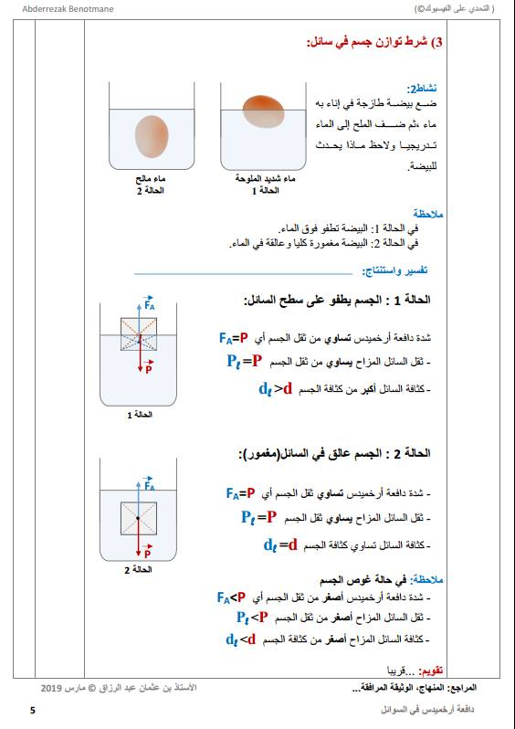  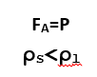  بـ) يتوازن جسم عالق في سائل إذا:  تساوى ثقله مع قيمة الدافعة المطبقة عليه من السائل  و إذا تساوت كتلته الحجمية مع الكتلة الحجمية للسائل.    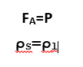  ملاحظة: يستقر الجسم في الأسفل : إذا كان الثقل أكبر من الدافعة .  والكتلة الحجمية للجسم أكبر من الكتلة الحجمية للسائل.  مراجعة موفقة للجميع (الأستاذة ماضي رميلة) | ملخص شامل للظواهر الميكانيكية (4متوسط)  1/ مبدأ الفعلين المتبادلين : (ما يجب معرفته في هذا العنصر)  *يطبق هذا المبدأ بين جملتين وأهم خصائص الفعلين المتبادلين:  - أن يكون الفعلان من نفس النوع وآنيان (متزامنان).  - نقطة التأثير من نقطة التلامس إذا كانت القوتان تلامسيتان ومن مركز الجسمين إذا كانت القوتان بعديتان.  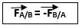  - للقوتين نفس الحامل ونفس الشدة ومتعاكستان في الاتجاه ونكتب:  2/ أهم القوى المؤثرة على الأجسام:  أ) الثقل : فعل الأرض على الأجسام ويعطى بالعلاقة:  حيث : m هي كتلة الجسم وحدتها Kg  g هي قيمة الجاذبية في مكان التجربة وحدتها N/Kg  P ثقل الجسم وحدته النيوتن N ويقاس بجهاز الربيعة.  بـ) فعل الخيط على الجسم: إذا كان الجسم مشدودا بخيط (حبل) فإن الخيط يؤثر عليه بقوة نرمز لها بـ: F_{f/s}  جـ) فعل السطح على الجسم: إذا كان الجسم موضوعا فوق سطح فإن السطح يؤثر على الجسم بقوة نرمز لها بالرمز: R أو F_{t/s}  د) دافعة أرخميدس: وهي قوة تطبقها السوائل على الأجسام المغمورة فيها  جزئيا أو كليا ونرمز لها بالرمز F_{A}  3/ مميزات هذه القوى:  القوة نقطة التأثير المنحى الجهة العلاقة  الثقلP المركز الهندسي للجسم شاقولي نحو الأسفل  دافعة أرخميدسF_{A} مركز الجزء المغمور من الجسم شاقولي نحو الأعلى 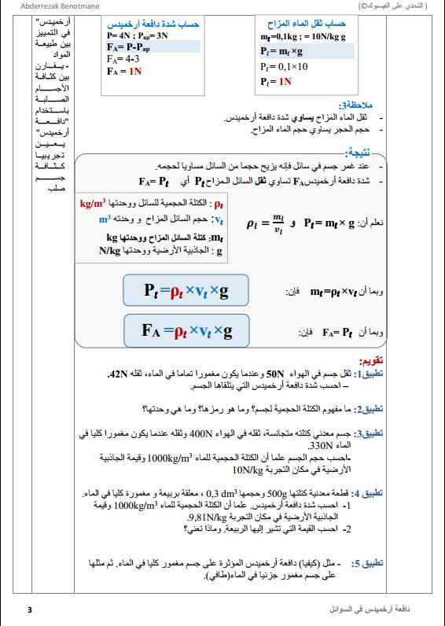  فعل الخيط F_{f/s} نقطة تلامس الخيط مع الجسم الخيط جهة شد الخيط  فعل السطح R منتصف سطح التلامس عمودي على السطح نحو الأعلى  ملاحظة:  الكتلة الحجمية : النسبة بين كتلة الجسم وحجمه

الجزء الثالث  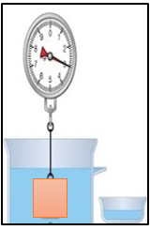  قام التلاميذ بإنجاز التركيبة المقابلة:  فأشار جهاز الربيعة إلى القيمة (3N)  كما أزاح الجسم كمية من الماء  حجمها (0.0002m³).  1) ماذا تمثل القيمة التي أشار إليها جهاز الربيعة؟  2) أحسب قيمة قوة دافعة أرخميدس المطبقة على الجسم بطريقتين؟  تعطى الكتلة الحجمية للماء (1000Kg/m³)  3) بعدها وضعوا الجسم في سائلين مختلفين فاتخذ الوضعيتين التاليتين:  أ) فسر توازن الجسم في  السائلين؟  ب) مثل القوى المؤثرة على الجسم في الحالتين ، باستعمال نفس السلم.  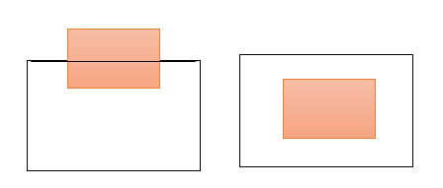  مراجعة موفقة للجميع  الأستاذة: ماضي رميلة | مسألة شاملة في الظواهر الميكانيكبة 4 متوسط  نص المسألة:  لدراسة بعض الظواهر الفيزيائية قام مجموعة من التلاميذ بعدة تجارب على جسم (s)كتلته(500g).  الجزء الأول  1/ ما قيمة كتلة الجسم على سطح القمر ؟ اشرح.  2/ أحسب ثقل الجسم(S) حيث (g=10N/Kg).  3/ أحسب ثقل هذا الجسم على سطح القمر إذا علمت أن قيمة الجاذبية هناك هي (g’=1.6N/Kg). ماذا تستنتج؟  الجزء الثاني  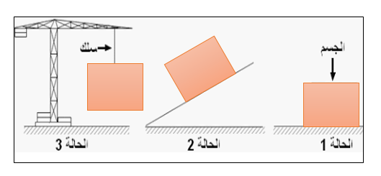  قام التلاميذ بوضع الجسم في عدة وضعيات (انظر الشكل):  1/ في الحالة 1 : مثل الأفعال المتبادلة بين الجسم (S) والسطح (t) كيفيا.  ثم مثل القوى المؤثرة على الجسم (S) في هذه الحالة باستعمال سلم الرسم:  2/ علما أن السطح في الحالة 2 أملس ، فسر عدم توازن الجسم في هذه الحالة؟  3/ اذكر شرطا توازن الجسم في الحالة 3، ثم استنتج قيمة فعل السلك(f) على الجسم (S).  *مثل القوى المؤثرة على الجسم (S) باستعمال سلم الرسم السابق.

الجزء الثالث  1/ القيمة التي تشير إليها الربيعة هي الثقل الظاهري للجسم (P_{ap}).  2/ حساب قيمة الدافعة بطريقتين:  الطريقة1: FA= P- PAP = 5-3= 2N  الطريقة 2:  FA =ῤxvxg = 1000x0.0002x10=2N  3/ تمثيل القوى المؤثرة على الجسم وتفسير توازن الجسم في الحالتين:      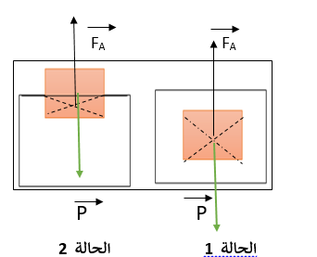 | حل المسألة الشاملة في الظواهر الميكانيكية 4متوسط  الأستاذة: ماضي رميلة  الجزء الأول  1/ كتلة الجسم على سطح القمر (500g) لأن الكتلة مقدار فيزيائي ثابت لا يتغير بتغير المكان.  2/ حساب ثقل الجسم :  P=mxg=0.5x10=5N m=500g=0.5Kg  3/ حساب ثقل الجسم على سطح القمر:  P’= mx g’= 0.5x1.6= 0.8 N  نستنتج أن الثقل مقدار فيزيائي غير ثابت يتغير بتغير المكان.  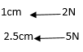  الجزء الثاني  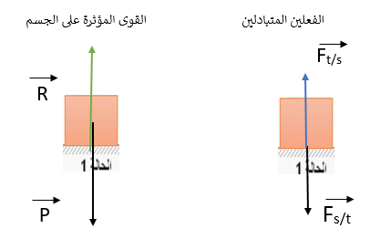  1/  2/ الجسم غير متوازن لأنه خاضع لقوتين ( الثقل وفعل السطح) ليس لهما الحامل نفسه.  3/ شرطا توازن الجسم في الحالة3:  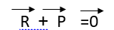  * للقوتين الحامل نفسه.  * المجموع الشعاعي للقوتين معدوم .  الجسم في الحالة( 3 ) متوازن ومنه 5N : P=F _{f/s}  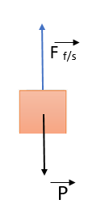  تمثيل القوى المؤثرة على الجسم  في الحالة 3:

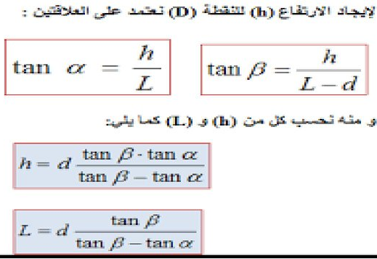  2) المرآة المستوية  المرآة المستوية هي سطح مستو عاكس للضوء مثل : السطح الحر لسائل راكد، صفيحة زجاجية، صفيحة معدنية مصقولة ......  تتشكل صورة افتراضية (وهمية) للجسم الموضوع أمام المرآة بحيث:  -تكون متناظرة مع الجسم بالنسبة للمرآة  -لها نفس أبعاد الجسم  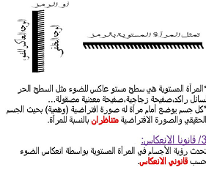  - مقلوبة أفقيا  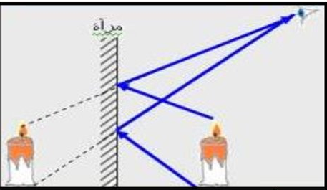  3) قانونا الانعاكاس:  القانون الأول: يقع الشعاع الضوئي الوارد والشعاع الضوئي المنعكس والناظم في نفس المستوي.  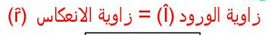  القانون الثاني:  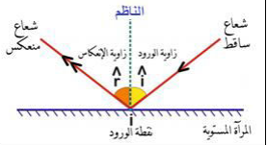 | ملخص الظواهر الضوئية 2021  الأستاذة ماضي  1) اختلاف أبعاد النظر:  العين لا ترى الأجسام بأبعادها الحقيقية (التي تستنتجها بالقياس) بل تراها بأبعادها الظاهرية والتي تتعلق ببعد الجسم عن العين وزاوية النظر .  الأجسام تبدو مختلفة الأبعاد عند رؤيتها من أماكن مختلفة وهذا بسبب اختلاف زاوية النظر.  نستعمل عدة طرق لإيجاد أبعاد الجسم وموقعه بالنسبةللعين أهمها:  أ) اعتمادا على زاوية النظر: وهي الزاوية المشكلة بالمستقيمين المماسيين للجسم والملتقيين عند العين وتسمى بالقطر الظاهري.  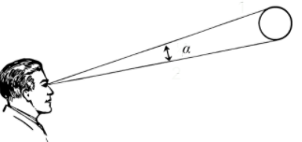  قياس زاوية النظر :  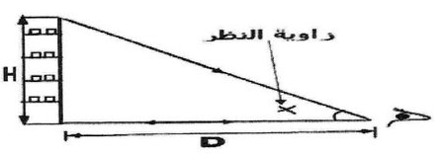  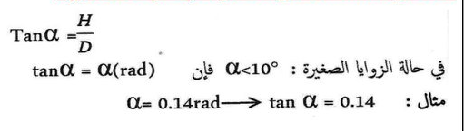  بـ) طريقة التثليث:  وتستعمل في الطبوغرافيا (علم مسح الأراضي) لتقدير أبعاد جسم أ و تحديد موقعه بدقة وذلك بقياس طول واحد d و زاويتي نظر.  